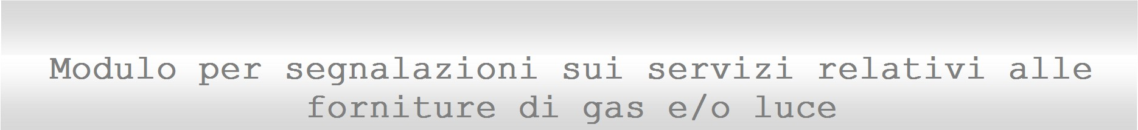
Argomento (1° livello) | comunica quanto segue
Contratti
Morosità e sospensione
Mercato
Fatturazione
Misura
Connessioni, lavori e qualità tecnica
Bonus sociale
Qualità commerciale
Altro

Modulo per segnalazioni sui servizi relativi alle forniture di gas e/o luce

Numero Cliente*
gas | Codice punto  di riconsegna (PDR)* Indirizzo di fornitura  Comune* Cap* |  |  |  |  |  |  |  |  |  | luce |  |  | Codice punto  di prelievo (POD)*  Indirizzo di fornitura  Comune* Cap*
Il/La sottoscritto/a* (cognome, nome/ragione sociale) Codice fiscale P. IVA Residente in* (indirizzo) n° Comune di* CAP* Prov* e-mail cell/tel* fax

Relativamente all’Argomento di seguito barrato (per i dettagli vedere il retro del modulo ):
La presente segnalazione è riferita ad una precedente richiesta:  scritta, web, telefonica, verbale,  inoltrata in data per la quale:  non ho ricevuto riscontro, la risposta  non era chiara, il caso non è stato risolto |  |  |  |  |  |  | Utilizza questo spazio per comunicarci i dati aggiornati della lettura  in particolare se la segnalazione riguarda la fatturazione
Ai sensi e per gli effetti del D.Lgs. 196 del 03/06/2003 , art.13, il sottoscritto autorizza al trattamento dei dati personali per tutte le finalità connesse alla gestione della presente segnal azione.

Data* Timbro/Firma Cliente*
* Campi obbligatori
Lettura gas | mc | data
Lettura luce | F1  F2 F3 | data
Monoraria/a Consumo

Argomento (1° livello )

Contratti
Comunicazioni relative alle vicende del contratto, quali il recesso, il cambio di intestazione (perfezionamento e costi di voltura e subentro), le eventuali modifiche unilaterali laddove consentite.

Morosità e sospen sione
Comunicazioni relative alle procedure di morosità e all'eventuale riduzione di potenza, sospensione della fornitura e alla relativa riattivazione, interruzioni dell’alimentazione e cessazione amministrativa, nonché quelli sul Corrispettivo relativo a morosità pregresse (Cmor).

Mercato

Comunicazioni sulle modalità di conclusione dei nuovi contratti, reclami relativi alle tempistiche dello switching e alle condizioni economiche proposte dal venditore in sede di offerta rispetto a quelle reviste in contr atto ed applicate .

Fatturazione

Comunicazioni relative alla correttezza dei consumi e dei corrispettivi fattur ati, all'autolettura, alla periodicità di fattur azione, inclusa la fattura di chiusura, all'effettuazione di pagamenti e rimborsi.

Misura
Comunicazioni relative al funzionamento e alla sostituzione del misuratore (programmata o non programmata) o alla mancata effettuazione delle letture, incluso il malfunzionamento della telelettura, alle tempistiche e modalità di verifica del misuratore, alla ricostruzione dei consumi per malfunzionamento

Connessioni, lavori e qualità tecnica
Comunicazioni sulle tempistiche di esecuzione delle prestazioni (connessioni, attivazioni, spostamenti), sui costi indicati nei preventivi , sulla continuità del servizio e sui valori della tensione o della pressione di fornitur a, nonché attinenti alla sicurezza.

Bonus sociale

Comunicazioni relative a mancate o ritardate v alidazione di domande da parte del distributore , tempi di erogazione , improprie cessazioni.

Qualità commerciale

Comunicazioni riguardanti il funzionamento del servizio clienti , nonché la corresponsione degli indennizzi previsti dalla regolazione per le attività di vendita e di distribuzione

Altro
Comunicazioni riguardanti fattispecie non riconducibili alle categorie precedenti /non competenza

